Obec Drnovice

Obecně závazná vyhláška obce Drnovice

č.4/2007, kterou se stanovují podmínky pro spalování suchých rostlinných materiálů v obci Drnovice

Zastupitelstvo obce Drnovice se na svém zasedání dne 6.6.2007 usneslo vydat na základě 50 odst. 3 písm. a) zákona č. 86/2002 Sb., o ochraně ovzduší a o změně některých dalších zákonů (zákon o ochraně ovzduší), ve znění pozdějších právních předpisů a podle IO písm. d) a 84 odst. 2 písm. h) zákona č. 128/2000 Sb., o obcích (obecní zřízení) ve znění pozdějších právních předpisů, tuto obecně závaznou vyhlášku:

Článek 1

Úvodní ustanovení

Za účelem ochrany vnějšího ovzduší před vnášením znečišťujících látek stanoví obce podmínky pro spalování suchých rostlinných materiálů, které lze spalovat v otevřených ohništích, zahradních krbech nebo v otevřených grilovacích zařízeních.

Článek 2

Podmínky spalování suchých rostlinných materiálů

1. Suché rostlinné materiály dle čl. 1 je povoleno spalovat pouze v úterý a středu během celého dne a v sobotu od 13 do 20 hodin, a to pouze v období příznivých klimatických. podmínek. Za zhoršené klimatické podmínky, při nichž spalování nelze uskutečnit, se považují mlhy a deště a špatné rozptylové podmínky.
2. Suché rostlinné materiály dle čl. 1 nelze spalovat v období celého roku v neděli a státem uznaných svátcích.

Článek 3

Účinnost

Tato obecně závazná vyhláška nabývá účinnosti 0l.07.2007

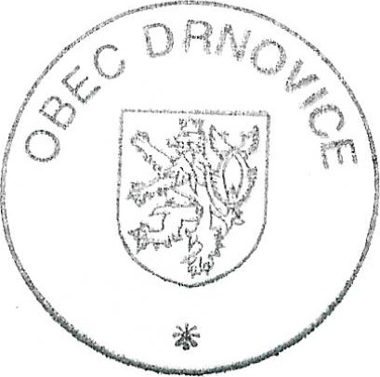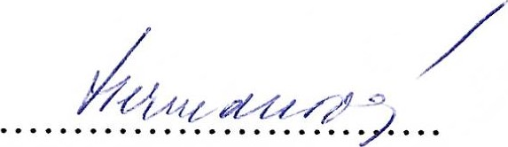JUDr. Zuzana Hermanová starostka

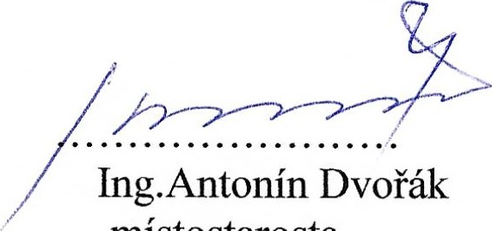

místostarosta

Vyvěšeno na úřední desce dne: 07.06.2007

Sejmuto z úřední desky dne: